第十讲 进制与进位



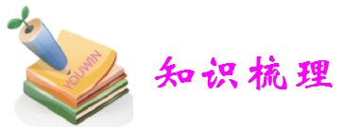

我们常用的进制为十进制，特点是“逢十进一”。在实际生活中，除了十进制计数法外，还有其他的大于1的自然数进位制。比如二进制，八进制，十六进制等。

**二进制：**

**二进制的运算法则：**

**注意：**对于任意自然数n,我们有n0=1。

**n进制：**

**进制间的转换：**



1.掌握进制之间的转换方法。

2.能用进制互化的方法解题。



**例1:①________；**

**②；**

**③；**

**④________；**

**⑤若，则________．**

**例2:在几进制中有？**

**例3:将二进制数(11010.11)2 化为十进制数为多少？**

**例4:现有1克，2克，4克，8克，16克的砝码各1枚，在天平上能称多少种不同重量的物体？**

**例5:在6进制中有三位数，化为9进制为，求这个三位数在十进制中为多少?**

**例6:试求(2-1)除以992的余数是多少?**

**例7:已知正整数的八进制表示为，那么在十进制下，除以7的余数与除以9的余数之和是多少？**

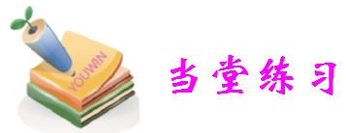

**A**

**1.①；**

**②在八进制中，________；**

**③在九进制中，________．**

**2.在几进制中有？**

**3.二进制数10101011110011010101101转化为8进制数是多少？**

**4.算式是几进制数的乘法？**

**5.将二进制数11101001.1011转换为十六进制数。**

**B**

**6.某数在三进制中为12120120110110121121，则将其改写为九进制，其从左向右数第l位数字是几?**

**7.在7进制中有三位数，化为9进制为，求这个三位数在十进制中为多少？**

**8.一个人的年龄用十进制数和三进制数表示，若在十进制数末尾添个“0”就是三进制数，求此人的年龄．**

**9.N是整数，它的b进制表示是777，求最小的正整数b，使得N是十进制整数的四次方．**

**10.计算除以26的余数．**

**C**

**11.计算除以7的余数．**

**12.在8进制中，一个多位数的数字和为十进制中的68，求除以7的余数为多少？**

**13.现有1斤、2斤、4斤、8斤、16斤的白糖各一袋，白糖整袋地卖，问顾客可买的斤数有多少种？**

**14.求证：能被7整除.**

**15.一个自然数的六进制与九进制均为三位数, 并且它们各位数字的排列顺序恰好相反, 请问这个自然数是几?**



1.计算下列结果（仍用二进制表示）：

（1）（2）

2.把下列十进制的数写成数码与计数单位乘积的和的形式:  
(1) (2) (3)

3.请你制造一个7进制的乘法表。

4.求证能被5整除。

5.如果能被15整除，自然数n取那些值？

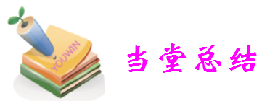

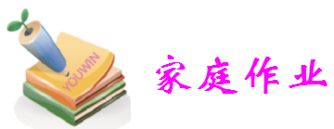

1.计算下列结果（仍然用2进制表示）：  
（1）  
（2）  
（3）

2.计算下列结果（仍用二进制表示）：  
（1）  
（2）

3.计算（结果仍用二进制）：  
（1）  
（2）  
（3）

4.把下列二进制数写成数码与计数单位乘积的和的形式，并且在十进制下算出这些数的大小：  
(1)  
(2)  
(3)  
(4)

5.将下列十进制数化为二进制数：  
（1）  
（2）

6.将下列各数化为十进制的数：  
（1）  
（2）  
（3）

7.将分别化成5进制和12进制数

8.计算：  
（1）  
 (2)